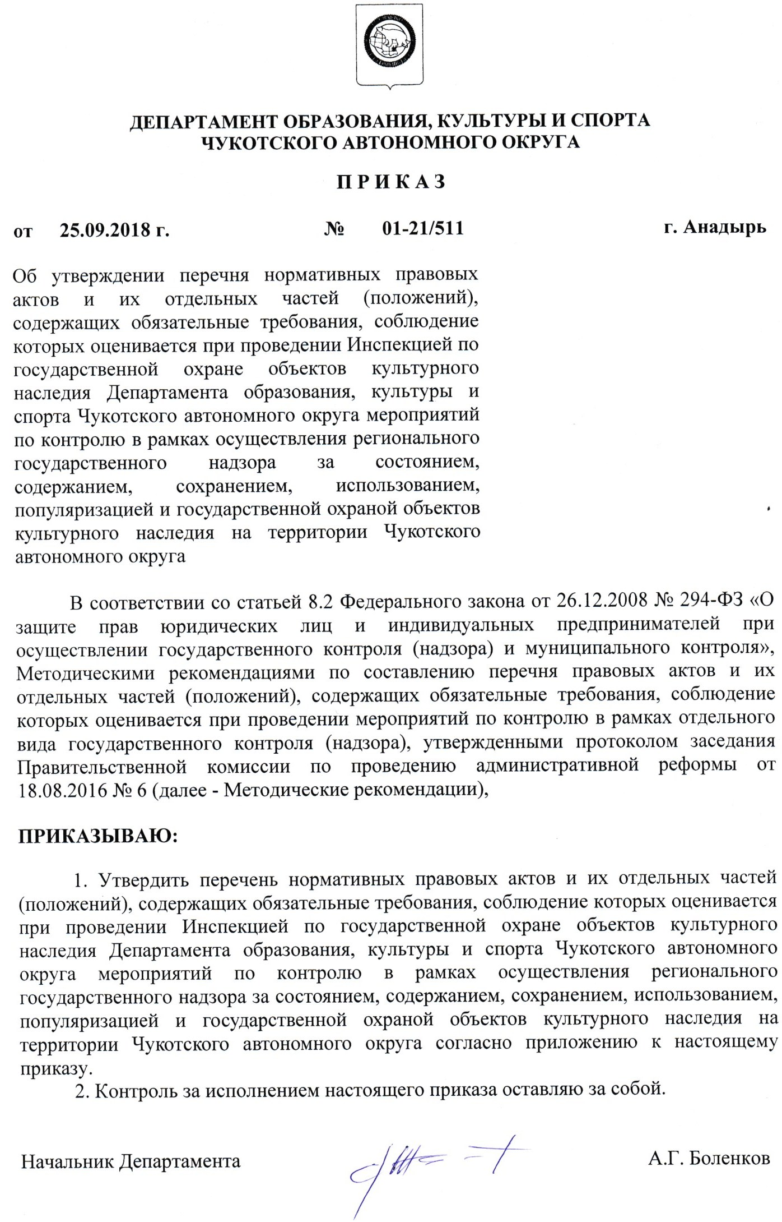

Приложение
к приказу Департамента образования, культуры и спорта Чукотского автономного округа
от 25.09.2018 г. № 01-21/511

Перечень
нормативных правовых актов и их отдельных частей (положений), содержащих обязательные требования, соблюдение которых оценивается при проведении Инспекцией по государственной охране объектов культурного наследия Департамента образования, культуры и спорта Чукотского автономного округа мероприятий по контролю в рамках осуществления регионального государственного надзора за состоянием, содержанием, сохранением, использованием, популяризацией и государственной охраной объектов культурного наследия на территории Чукотского автономного округа

Раздел I. Международные договоры Российской Федерации и акты органов Евразийского экономического союза

№ | Наименование и реквизиты акта | Краткое описание круга лиц и(или) перечня объектов, в отношении которых устанавливаются обязательные требования | Указание на структурные единицы акта, соблюдение которых оценивается при проведении мероприятий по контролю
1. | Руководство по выполнению Конвенции об охране всемирного культурного и природного наследия 1972 года (утверждено решением 1-й сессии Комитета всемирного наследия № CC-77/CONF.001/8 в 1977 г. (с изменениями, внесенными решением 27-й сессии Комитета всемирного наследия № 27 COM 10 в 2003 г.)) | Органы государственной власти, органы местного самоуправления, юридические лица, индивидуальные предприниматели, физические лица | Глава II (пункт 86 раздела II.E)
1. |  |  | Глава IV (пункт 172 раздела IV.A)

Раздел II. Федеральные законы

№ | Наименование и реквизиты акта | Краткое описание круга лиц и(или) перечня объектов, в отношении которых устанавливаются обязательные требования | Указание на структурные единицы акта, соблюдение которых оценивается при проведении мероприятий по контролю

1 | Федеральный закон от 25.06.2002 № 73-ФЗ «Об объектах культурного наследия (памятниках истории и культуры) народов Российской Федерации» | Органы государственной власти, органы местного самоуправления, юридические лица, их руководители и иные должностные лица, индивидуальные предприниматели, их уполномоченные представители, физические лица | Глава I (статьи 3.1, 5.1);
1 |  |  | Глава IV (пункт 3 статьи 27);
1 |  |  | Глава V (статья 30);
1 |  |  | Глава VI (пункт 1 статьи 33; статьи 34, 34.1, 35.1, 36, 38);
1 |  |  | Глава VII (статьи 40, 41, 42, 43, 44, 45, 45.1, 45.2);
1 |  |  | Глава VIII (статьи 47.2, 47.3, 47.4, 47.5, 47.6, 48, 49, 50);
1 |  |  | Глава Х.1. (статьи 56.1, 56.4);
1 |  |  | Глава XII (пункты 1, 2, 3, 4, 6 статьи 59; пункты 1, 2, 3, 4, 7, 8 статьи 60)
2 | Градостроительный кодекс Российской Федерации от 29 декабря 2004 г. № 190-ФЗ | Органы государственной власти, органы местного самоуправления, юридические лица, индивидуальные предприниматели, физические лица | Глава 6 (часть 5.1 статьи 51)

Раздел III. Указы Президента Российской Федерации, постановления и распоряжения Правительства Российской Федерации

№ | Наименование документа (обозначение) | Сведения об утверждении | Краткое описание круга лиц и(или) перечня объектов, в отношении которых устанавливаются обязательные требования | Указание на структурные единицы акта, соблюдение которых оценивается при проведении мероприятий по контролю
1 | Положение о зонах охраны объектов культурного наследия (памятников истории и культуры) народов Российской Федерации и о признании утратившими силу отдельных положений | Постановление Правительства Российской Федерации от 12 сентября 2015 г. № 972 | Органы государственной власти, органы местного самоуправления, юридические лица, физические лица | Пункты 9, 10, 11, 20, 22, 24
2 | Положение о государственной историко-культурной экспертизе | Постановление Правительства Российской Федерации от 15 июля 2009 г. № 569 | Органы государственной власти, органы местного самоуправления, юридические лица, физические лица | Пункты 6 – 11.3, 16 - 28, 31 - 34, 37

Раздел IV. Нормативные правовые акты федеральных органов исполнительной власти и нормативные документы федеральных органов исполнительной власти

№ | Наименование документа (обозначение) | Сведения об утверждении | Краткое описание круга лиц и(или) перечня объектов, в отношении которых устанавливаются обязательные требования | Указание на структурные единицы акта, соблюдение которых оценивается при проведении мероприятий по контролю
1 | Порядок обеспечения условий доступности для инвалидов объектов культурного наследия, включенных в единый государственный реестр объектов культурного наследия (памятников истории и культуры) народов Российской Федерации | Приказ Министерства культуры Российской Федерации от 20 ноября 2015 г. № 2834 | Собственник или иной законный владелец объекта культурного наследия федерального значения | Пункты 2 - 6, 8 – 8.4, 9 - 15
2 | Требования к составлению проектов границ территорий объектов культурного наследия | Приказ Министерства культуры Российской Федерации от 4 июня 2015 г. № 1745 | Органы государственной власти, органы местного самоуправления, юридические лица, индивидуальные предприниматели, физические лица | Пункт 14
3 | Порядок приемки работ по сохранению объекта культурного наследия и подготовки акта приемки выполненных работ по сохранению объекта культурного наследия, включенного в единый государственный реестр объектов культурного наследия (памятников истории и культуры) народов Российской Федерации, или выявленного объекта культурного наследия | Приказ Министерства культуры Российской Федерации от 25 июня 2015 г. № 1840 | Органы государственной власти, органы местного самоуправления, юридические лица, индивидуальные предприниматели, физические лица | Пункты 2 - 4

Раздел V. Законы и иные нормативные правовые акты субъектов Российской Федерации
№ | Наименование и реквизиты акта | Краткое описание круга лиц и(или) перечня объектов, в отношении которых устанавливаются обязательные требования | Указание на структурные единицы акта, соблюдение которых оценивается при проведении мероприятий по контролю
1. | Закон Чукотского автономного округа от 31 мая 2010 года № 50-ОЗ «О сохранении, использовании, популяризации и государственной охране объектов культурного наследия (памятников истории и культуры) в Чукотском автономном округе» | Органы государственной власти, органы местного самоуправления, юридические лица, индивидуальные предприниматели, физические лица | Пункты 1 – 3 статьи 8; статья 12
2. | Постановление Правительства Чукотского автономного округа от 9 июня 2017 года № 224 «Об утверждении Положения о региональном государственном надзоре за состоянием, содержанием, сохранением, использованием, популяризацией и государственной охраной объектов культурного наследия на территории Чукотского автономного округа» | Органы государственной власти, органы местного самоуправления, юридические лица, индивидуальные предприниматели, физические лица | Пункты 7 – 9 (1), 9 (2 -6), 10 – 12 (части 1,2), 12 (части 3 - 5)  Приложения
3. | Приказ Департамента образования, культуры и спорта Чукотского автономного округа от 14 июля 2016 года № 01-42/004 «Об утверждении Административного регламента Департамента образования, культуры и спорта Чукотского автономного округа по исполнению государственной функции «Региональный государственный надзор за состоянием, содержанием, сохранением, использованием, популяризацией и государственной охраной объектов культурного наследия регионального значения, объектов культурного наследия местного (муниципального) значения, выявленных объектов культурного наследия» | Органы государственной власти, органы местного самоуправления, юридические лица, индивидуальные предприниматели, физические лица | Все положения акта
4. | Приказ Департамента образования, культуры и спорта Чукотского автономного округа от 10 марта 2017 г. № 01-42/03 г. «О внесении изменений в Приложение к приказу Департамента образования, культуры и спорта Чукотского автономного округа от 14 июля 2016 года № 01-42/004» | Органы государственной власти, органы местного самоуправления, юридические лица, индивидуальные предприниматели, физические лица | Все положения акта
5. | Приказ Департамента образования, культуры и спорта Чукотского автономного округа от 22 ноября 2017 г. № 01-42/04 «О внесении изменений в Приложение к приказу Департамента образования, культуры и спорта Чукотского автономного округа от 14 июля 2016 года № 01-42/004» | Органы государственной власти, органы местного самоуправления, юридические лица, индивидуальные предприниматели, физические лица | Все положения акта

Раздел VII. Иные нормативные документы, обязательность соблюдения которых установлена законодательством Российской Федерации

№п/п | Наименование документа (обозначение) | Сведения об утверждении | Краткое описание круга лиц и (или) перечня объектов, в отношении которых устанавливаются обязательные требования | Указание на структурные единицы акта, соблюдение которых оценивается при проведении мероприятий по контролю
Отсутствуют

